6.18 Contabilizar Orden de Pago.

Vía de Acceso
En el Menú Principal del árbol del Sap Easy Access, ingrese por la opción Finanzas → Gestión Financiera → Control Presupuestario → Contabilización → Orden →Orden de Pago → Contabilizar (Ver figura 6.18.1 – Contabilizar orden de pago: Ruta).

Figura 6.18.1 – Contabilizar orden de pago: Ruta
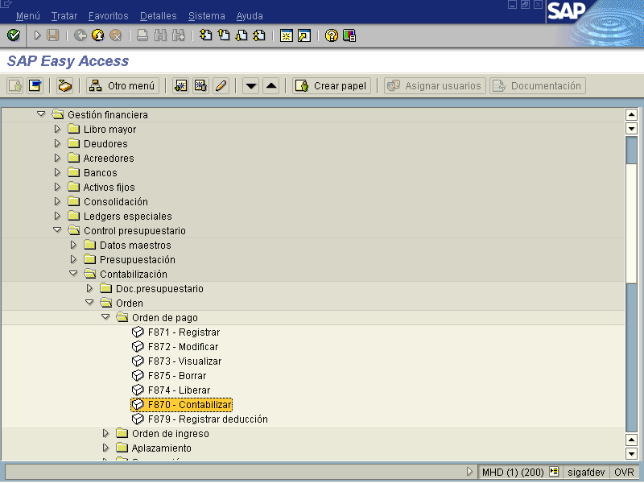
Objetivo:
En el proceso de presupuesto, para proceder al pago de transferencias, subvenciones y partidas especificas, una vez que se registra y se libera la orden de pago, es necesario contabilizarla, para lo cual el sistema SAP ofrece la opción de Contabilizar, mediante la transacción, el sistema integrado registra en el modulo de Tesorería en forma automática la información para que posteriormente sea incluida en una propuesta de pago, siempre y cuando se haya contemplado en los limites de caja.

Figura 6.18.2 – Contabilizar orden de pago: Acceso.
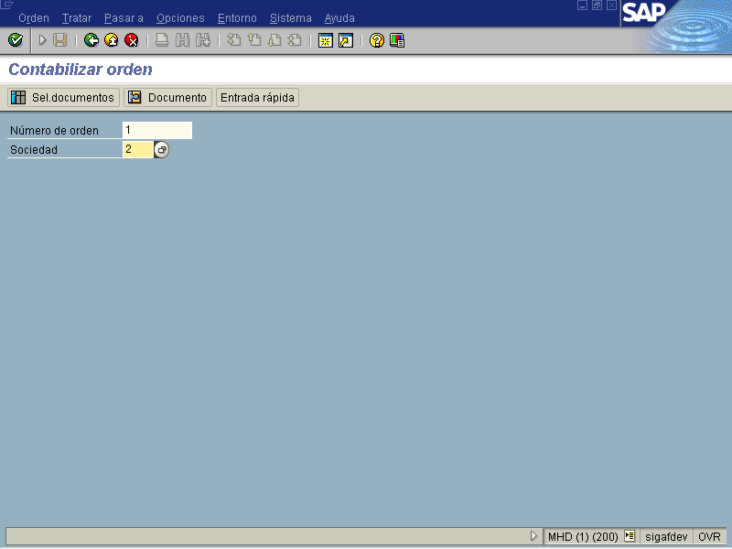

Indica-dor | Nombre del Campo | Significado | Valores  Propuestos
1 | Numero de orden | Para identificar en el registro de una orden el sistema asigna automáticamente el número. | F4
2 | Sociedad | Clave que identifica la Sociedad de FI. | F4

BOTONES DE FUNCIONALIDAD: El sistema SAP proporciona varios botones que permiten realizar varias tareas con lo cual agiliza la transacción que a continuación se comenta su funcionalidad.

Al hacer uso este botón se realiza una búsqueda por datos maestros o por documento, permitiendo realizarlo por varios parámetros y rangos.
Al utilizar este botón el sistema le despliega el documento seleccionado, en el cual el usuario podrá visualizar las ordenes de pago y sus modificaciones.
Cuando se usa esta opción el sistema despliega una pantalla con información general del documento para que el usuario visualice los datos y cuando necesite detalles amplíe con el uso de otras alternativas.

Figura: 6.18.3-Contabilizar orden de pago.
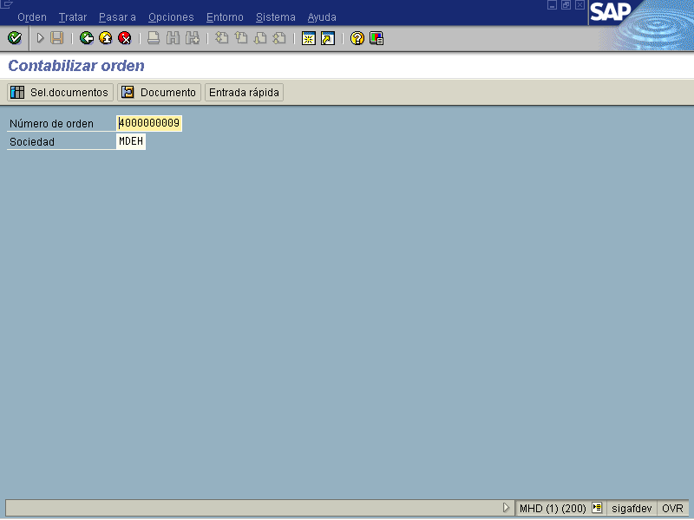

Cuando se tiene la información que se va contabilizar, presione el botón y el sistema pasara a la siguiente pantalla.

Figura 6.18.4 – Contabilizar orden de pago.
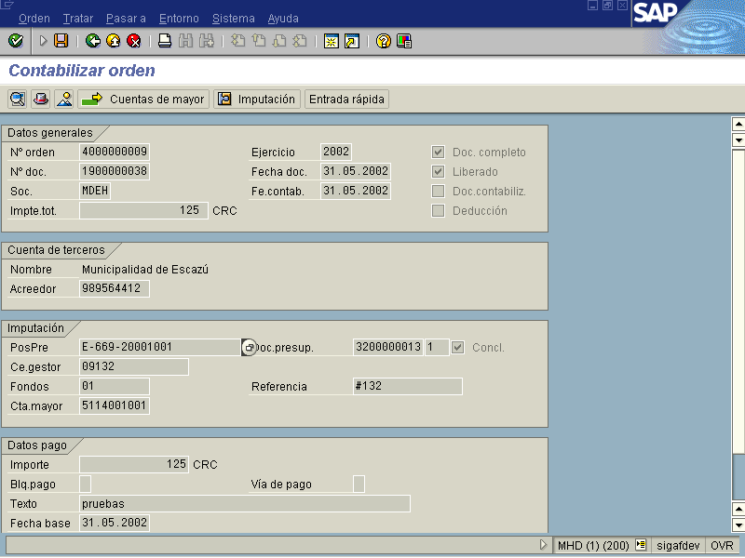

Esta vista presenta también varios botones funcionales los cuales agilizan las tareas de análisis de la información al hacer uso de cualquiera permite visualizar datos informativos como el acreedor, la cuenta del mayor, al utilizar la opción de entrada rápida el cual informa datos generales cuando se escoge el botón imputación ver pantalla siguiente.

Figura: 6.18.5-Información al oprimir botón imputación.
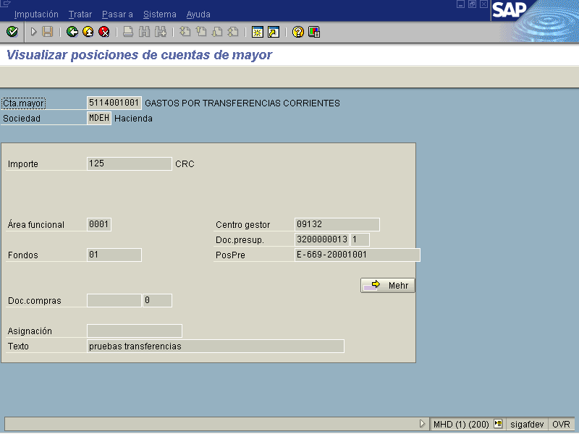

Después de analizar la información del documento de orden de pago y se procede a contabilizar se oprime el botón grabar y se pasa a la pantalla siguiente

Figura 6.18.6- Orden de pago contabilizada correctamente
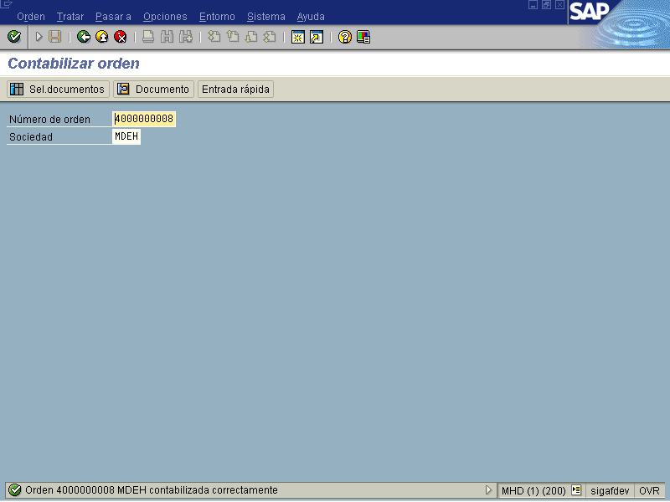

Después de contabilizar la información correctamente los datos de la orden de pago. Para volver a la pantalla de entrada utilizar el botón. .

